QR-588打印机升级固件操作说明

- 打印机连接电脑、开机，打开升级工具（需要解压缩）

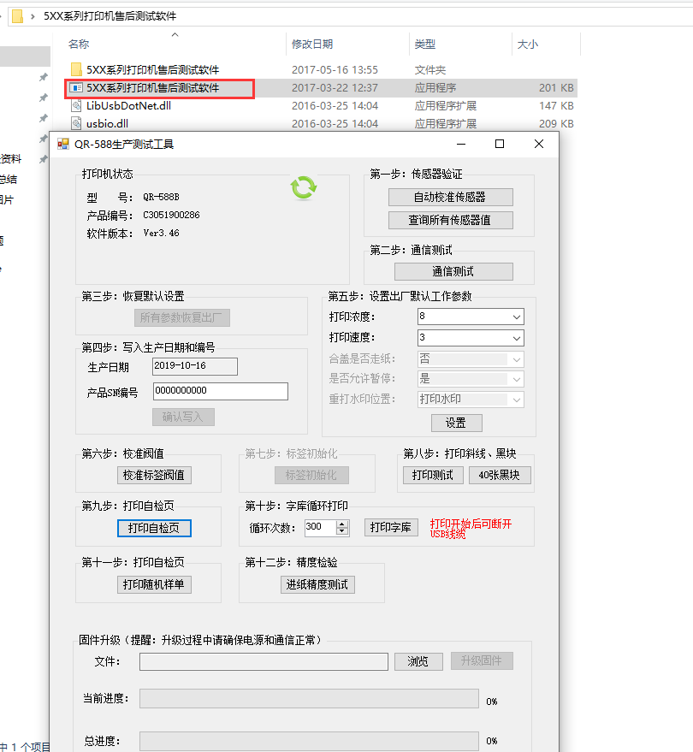
- 安装DFU驱动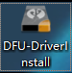，双击打开根据提示安装即可（如果有杀毒软件拦截，请退出杀毒软件再安装）
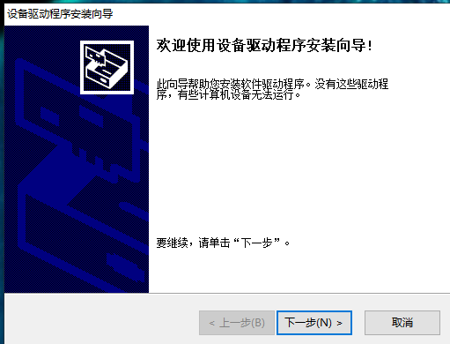
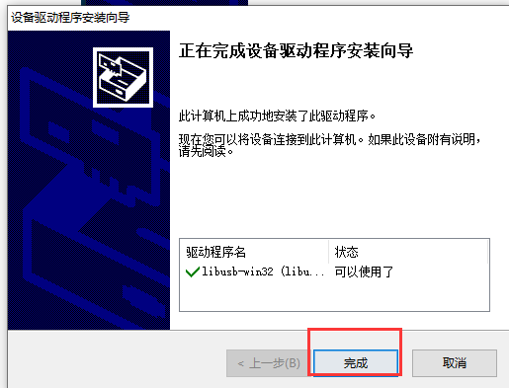
- 在升级工具的界面，点击右下角的“浏览”，导入需要升级的固件（一般把固件放在电脑桌面上）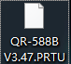，提示“加载成功”，点击确定，再点击“升级固件”，提示“升级成功”，点击确定即可

